Jeg vil gerne betale med ……
Det er en travl dag i butikken. Der holder mange busser udenfor. Turistsæsonen er godt i gang. Pia sidder ved kassen, og ekspederer den ene kunde efter den anden. Hun synes, det går godt. Kunderne er flinke til at anbringe varerne på båndet, så hun let kan scanne varerne ind. Men midt i det hele kommer en kunde, der har glemt at udfylde sin eksporterklæring til øllene.
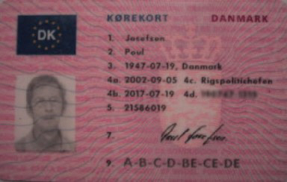
A: Hvor har du din eksporterklæring?
B: Den har jeg ikke. Hvorfor skal jeg bruge den?
A: Når du køber dåseøl, skal du udfylde en erklæring.
B: Åh, det vidste jeg ikke. Hvor finder jeg sådan en?
A: Normalt ved indgangen, men du kan få en af mig, værsgo.
B: Tak, og må jeg låne noget at skrive med?
……………………………..
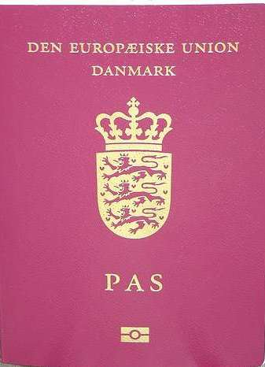
B: Her er den så!
A: Tak!...Og må jeg låne dit kørekort?
B: Det må du gerne. Her er det!
……………………………...
A: Så bli’r det 88 euro.
B: Jeg vil gerne betale med Dankort!
A: Ja,…. 655 kr.
B: Ok!
A: Tak…og husk lige varerne på båndet!
B: Åh ja, …. dem havde jeg nær glemt! Farvel!
A: Farvel!
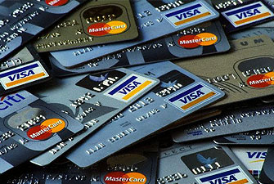

Hvad er et Dankort?
Dankortet er et dansk betalingskort, som første gang så dagens lys i papirudgave i april 1983 og senere i 1984 i elektronisk form, dvs. i plast med magnetstribe. Dankortet har i næsten hele dets levetid været gebyrfrit, hvilket er et særsyn i et internationalt perspektiv. Dette skyldtes bl.a., at kortet blev indført ved lov — den såkaldte 'Dankortlov'. Bankerne har dog i årene siden indførelsen presset på for at få ændret gebyrfriheden.
Det nye dankort, indført i 2004, har en synlig chip til venstre på kortets forside. På forsiden finder man - oppe fra og ned - navnet på banken, de 4x4 - fysisk fremhævede - cifre som udgør dankortets kortnummer, bankkoden (som er identisk med de første fire cifre i kortnummeret), udløbsdatoen, kortholders navn (kortets ejer).

Dialog
A: Hvor finder jeg en eksporterklæring?
B: Den kan du finde på et bord ved indgangen!
_____________________________
_____________________________
_____________________________
_____________________________
_____________________________

_____________________________
_____________________________
_____________________________

B: Må jeg låne dit kørekort?
A: Det må du gerne. Her er det!
_____________________________
_____________________________
_____________________________
_____________________________
_____________________________

A : Jeg vil gerne betale med Dankort!
B: Det bli’r 568 kr.

Ordliste
travl |  | erklæring |  | magnetstribe
holder |  | dåse |  | levetid
turist |  | sådan en |  | gebyrfri
sæsonen |  | normalt |  | særsyn
i gang |  | indgangen |  | perspektiv
ekspederer |  | låne |  | skyldtes
flinke |  | bli’r/bliver |  | indført
anbringe |  | nær |  | lov
varerne |  | glemt |  | presset
båndet |  | betalingskort |  | forside
let |  | se dagens lys |  | cifre
midt i det hele |  | papirudgave |  | fremhævede
udfylde |  | senere |  | bankkoden
eksport |  | plast |  | ejer

Udtale:
U1:


hvad
- Hvor har du din eksporterklæring?
- Hvorfor skal jeg bruge den?
- Du skal udfylde en erklæring.
- Åh, det vidste jeg ikke.
- Hvor finder jeg sådan en?
- Men du kan få en af mig, værsgo.
- Må jeg låne noget at skrive med?
- Det må du gerne.
- Jeg vil gerne betale med Dankort.

U2:

- [i] turist
- [i] bliver [bli’r]
- [e] midt
- [e] flinke
- [e] hele
- [ei] ejer
- [æ] ekspedere
- [æ] perspektiv
- [æ] næsten
- [ær] erklæring (Nb!)
- [a] plast
- [a] Dankort
- [y] gebyr
- [ø] øl
- [ø] bryggeri
- [ö] indført
- [u] udenfor
- [o] kunde
- [o] koden
- [ᴐ] holder
- [ᴐ] eksport
- [å] låne
- [ð] tid
- [sæsᴐŋ] sæson

Find ord

L | N | O | I | I | K | M | I | D | T
Å | D | A | N | K | O | R | T | B | T
N | L | E | T | K | D | S | I | D | E
E | J | E | R | E | E | P | D | A | V

Skriftlige opgaver

1) 3 sammenslyngede dialoger
Opdel nedenstående i 3 dialoger og skriv dem ind i skemaet på næste side!

Jeg kommer med nye ølforsyninger.
Den ene type skærm er ikke nødvendigvis bedre end den anden.
Når du køber dåseøl, skal du udfylde en erklæring.
Lige netop, så flytter jeg dem selv på plads.
Du kan vælge mellem to forskellige typer skærme. LCD skærm og plasmaskærm.
Derovre, hvor der er hul mellem reolerne?
Nej, for jeg kan ikke finde ud af, hvilken type skærm, der er den bedste.
Hvor har du din eksporterklæring?
Jeg har 120 paller til dig i dag. Hvor vil du have dem?
Normalt ved indgangen, men du kan få en af mig, værsgo.
Fint, jeg åbner lige porten.
Åh, det vidste jeg ikke. Hvor finder jeg sådan en?
Jeg vil gerne købe en fladskærm.
Den har jeg ikke. Hvorfor skal jeg bruge den?
Hej Michael, Det var dejligt.
Har du tænkt på en bestemt model?
Du kan sætte dem derovre i hjørnet.
Hvilken type skærm vil du anbefale?
Tak, og må jeg låne noget at skrive med?
Hej Peter, nu er jeg her igen!

Sammenslyngede dialoger……..
1)
A:
B:
A:
B:
A:
B:
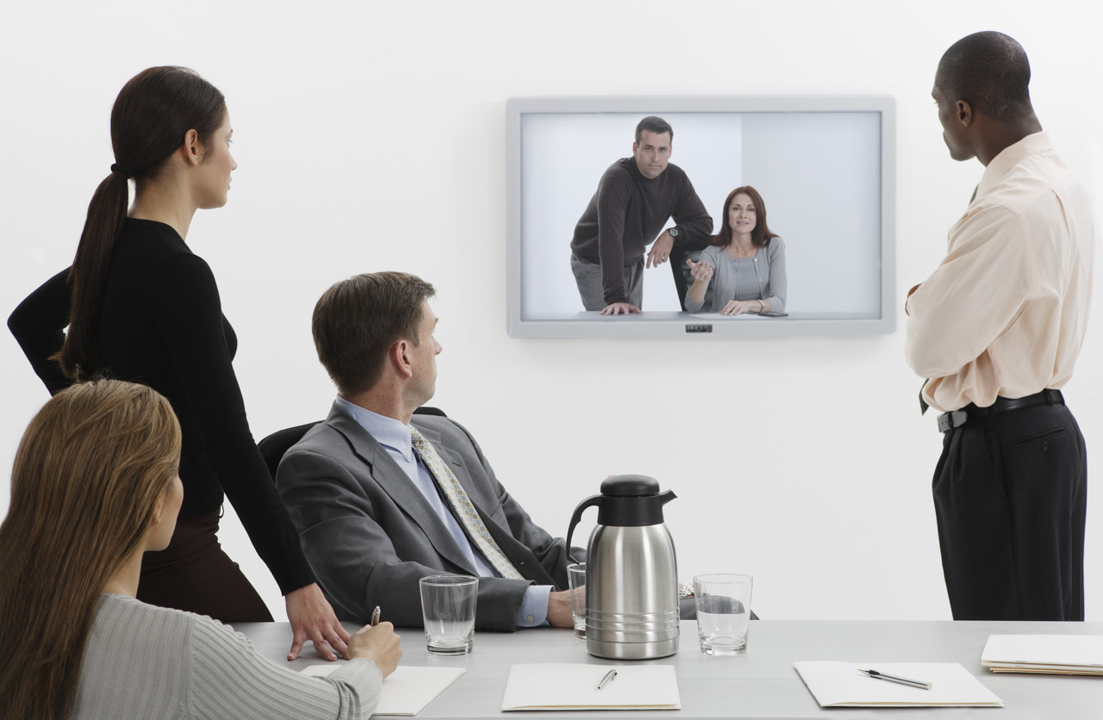

2)
A:
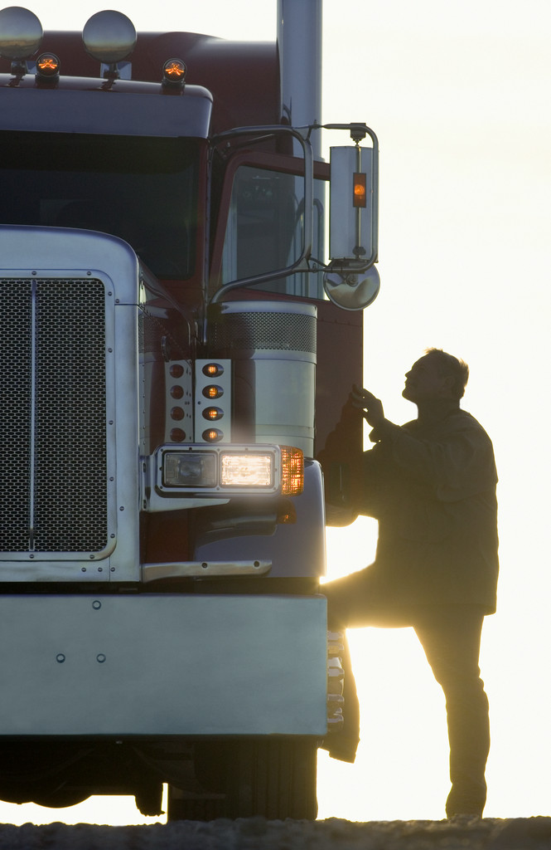
B:
A:
B:
A:
B:
A:
B:
3)
A:

B:
A:
B:
A:
B:

Pronominer
Pronominer  (Stedord) | Personlige |  | Possesive
Pronominer  (Stedord) | Subjekt | Ikke-subjekt |  | Viser tilbage til  subjekt
Ental:
1. person | jeg | mig | min, mit, mine
2. person | du, De | dig, Dem | din, dit, dine, Deres
3. person | han, hun | ham, hende | hans, hendes | sin, sit, sine
 | den, det | den, det | dens, dets | sin, sit, sine
Flertal:
1. person | vi | os | vores | vores
2. person | I | jer | jeres | jeres
3. person | de | dem | deres | deres

Opgaver:
Indsæt jeg/du/han/hun/den/det/vi/I/de på de rigtige steder:
_____ har købt en gammel passat til min kone og mig. _____ er fra 1995. _____ kører nemlig ofte en søndagstur ned til grænsen. Det gør vores venner også. _____ er ved at købe ind til deres bryllup. Konen, _____ vil helst have vin, men manden, _____ synes, at _____ skal servere fadøl. Forleden stod _____ alle foran butikken og var ved at komme op at skændes. Så sagde _____ til dem: ”Det må _____altså selv bestemme, men Susanne og _____, _____synes _____ skal servere vin til den mad _____ har købt.” Hvortil manden svarede: ”_____ vælger fadøl. Det er billigst!” Så sagde jeg: ”_____ bør lytte til din kone!”….Derefter gik min kone og _____ ind for at handle, mens ______ skændtes videre.

Streg det forkerte over i denne blog!:
Tur til Tyskland - Fladskærm og kolde drikke :)

Hejsa allesammen! (Jeg/han/den) skal en tur til tyskland i morgen.. (Vi/hun/det) kører i personvogn der over, så ikke den vilde plads. Men (vi/i/jeg) skal ihvertfald have en del med! (Vi/de/han) kører en pasat 2007 trendline, så om der er plads, det håber jeg! Jeg har nogle spørgsmål (vi/han/jeg) håber (I/jer/dem) kan hjælpe (mig/os/jer) med! Fladskærmstv i tyskland: Kan det betale sig. Hvor kan det gøres billigst. Vil gerne betale de 7-8 k. kr. Grænsekiosk, hvor vi skal købe øl og sodavand. Har nogle af (jer/os/dem) erfaringer her? kan I anbefale noget?
Første gang jeg gør det! På Forhånd Tak //Crazyhandi
Svar
Det er lidt vigtigt, hvor (I/hun/han) kører over henne - grænsen er jo lang
Men ellers ville jeg umiddelbart gå efter en af følgende, og (du/I/vi) kan tjekke tilbudsaviser på (deres/hans/vores) hjemmesider: Fleggaard, Otto Duborg, Calle
I kan med fordel printe eksporterklæringer ud, og udfylde (dem/den/det) på forhånd (de findes vist også på alle butikkers hjemmeside) så slipper I for at fumle med det dernede, og (den/de/dem) skal udfyldes hvis (jeg/I/de) vil undgå at betale pant for dåser m.v.

Indsæt min/mit/mine/din/dit/dine
Jeg tog ______ pung op af lommen, fordi jeg ville betale for _______ varer. Men _______ baglomme var tom. Jeg ledte i alle ______ lommer. ”Har du nu glemt _______ pung”, sagde _______ kone til mig. ”Kan jeg så ikke låne _______ i stedet”, svarede jeg hende. ”Du skal nok få ______penge, når vi kommer ud i bilen igen. Hun smilede over hele sit kønne ansigt, da hun rakte mig sin pung: ”_______ penge er også ______ penge.” Nu gik det op for mig, at _________ kørekort også var væk.” ” Er _______ kørekort også væk?” spurgte hun. Men heldigvis fandt vi senere begge dele ude i bilen.
Indsæt sin/sit/sine/hans/hendes:
Reglen er, at tilhører objektet subjektet, så indsættes sin, sit og sine.
Da Susanne var færdig med sit arbejde, gik hun hen til Peters skrivebord og tog hans mappe….
Altså er det Susannes arbejde, men Peters taske
Da Susanne var færdig med sit arbejde, gik hun hen til Angelikas skrivebord og tog hendes mappe….
Altså er det Susannes arbejde, men Angelikas taske
Da Susanne var færdig med sit arbejde, gik hun hen til Peters skrivebord og tog sin mappe….
Altså er det Susannes arbejde, men også hendes taske.

Pia gik hen til _________ kasse og satte sig på ________ stol. Den første kunde var en mand, der forsigtigt lagde alle _______ varer på båndet. Pia scannede _________ varer ind, oplyste beløbet, og bad om _________ eksporterklæring. Hun kiggede på det, og bad om ________ pas. Han rakte hende det, og hun kontrollerede _________oplysninger. Bagefter tog han passet ud af _________ hånd og puttede det i __________ lomme. Han betalte med ________ Dankort, sagde farvel, men var ved at glemme _________ varer på båndet.

Krydsord fra tysk til dansk

INSEL |  | WASSER | EIS FREUND
FLASCHE | LAND WIR |  |  | KAUFEN | BEVOR ”F”
 |  |  |  |  |  | STROM
ENTE AN- |  |  |  |  | NACH ”X”
 |  |  | STADT |  |  | IN
DEUTCHLAND |  | SCHAUEN

